L1_5.2 Projektion – Vertiefungsaufgaben
Die Fahrradvermietung 'Rent A Bike e.K.', Meersburg, verwaltet die Daten ihrer Fahrräder in der Datenbank fahrradvermietung.

Die Datenbank steht Ihnen im Ordner 'Scripte' als Skriptdatei zum Import zur Verfügung
(L1_5.2_fahrradvermietung_1_Tabelle_komplett.sql)

Importieren Sie die Datenbank in die MySQL Workbench und selektieren Sie die importierte Datenbank im Object Browser der MySQL Workbench (Doppelklick).

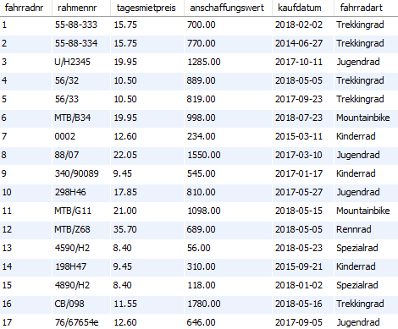
Die folgende Abbildung zeigt einen Auszug aus der Tabelle fahrraeder der Datenbank fahrradvermietung:

Formulieren Sie für die folgenden Aufgabenstellungen die entsprechenden SQL-Befehle und dokumentieren Sie Ihre Lösungen.
Zur inhaltlichen Kontrolle orientieren Sie sich bitte an den Abbildungen zu den gewünschten Ausgaben.

Aufgaben:

 | Aufgabe | Gewünschte Ausgabe
1 | Alle Fahrräder mit Fahrradnummer, Tagesmietpreis und Fahrradart. | 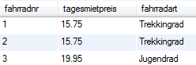  ...  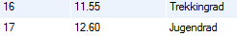

2 | … wie Aufgabe 1, zusätzlich nach dem Tagesmietpreis absteigend sortiert. | 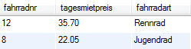  ...  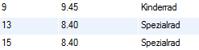

3 | Alle Fahrräder mit Fahrradnummer, Fahrradart und  Tagesmietpreis, sortiert nach Fahrradart und Tagesmietpreis. | 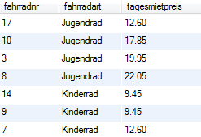  ...  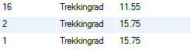

4 | Alle Fahrräder, wobei das Rad mit dem höchsten Anschaffungswert oben stehen soll. Bei gleichem Anschaffungswert soll nach dem Kaufdatum aufsteigend sortiert werden. | 